**Pregunta 86 pts**

**Llena la tabla con los datos que se solicitan:**

**Dirección IP / Prefijo Clase Máscara en decimal Dirección de subred Primera IP válida Última IP válida Dirección de broadcast ¿Es HOST, SUBRED o BROADCAST? ¿Dirección PRIVADA o PUBLICA?**

**210.50.51.191 / 27**

**C**

**255.255.255.224**

**210.50.51.160**

**210.50.51.161**

**210.50.51.190**

**210.50.51.191**

**BROADCAST**

**PUBLICA**

Utiliza la dirección IP **168.0.0.0** y responde a las siguientes preguntas:

a) Si se desea tener **500 direcciones IP válidas por cada subred**, ¿Cuál es el valor de la máscara en notación punto decimal para este esquema de direccionamiento? 

b) ¿Cuál es el valor del desplazamiento en el byte crítico? 

Utiliza la dirección IP **13.0.0.0** y responde a las siguientes preguntas:

a) Si se desea tener **9196 direcciones IP válidas por cada subred**, ¿Cuál deberá ser el valor de la máscara en notación punto decimal para este esquema de direccionamiento? 

b) ¿Cuál es el valor del desplazamiento en el byte crítico? 

b) Para este esquema de direccionamiento ¿Cuántas subredes se han creado en total? 

Se te ha dado la dirección de red **200.2.2.0/24** para diseñar un **esquema de direccionamiento con máscaras de longitud variable** que cumpla con los requerimientos de la topología que se muestra en la imagen.

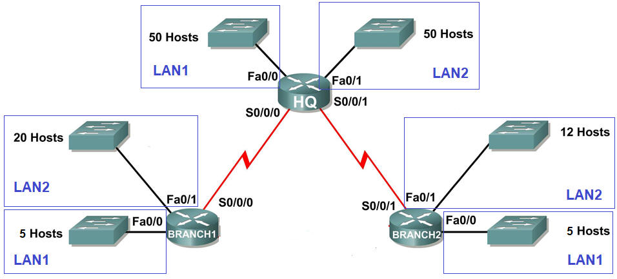

Utilice la información de la gráfica y diseñe en la tabla el e**squema de direccionamiento con máscaras de longitud variable (VLSM)**.

**NOTA:** Las IPs de los host ya incluyen la dirección IP para las interfaces fast ethernet de los ruteadores.

|  |  |  |  |  |  |
| --- | --- | --- | --- | --- | --- |
| **Descripción de la subred** | **# IPs requeridas** | **Bits de host** | **Prefijo de red**  **(sin slash /)** | **Máscara de subred**  **(notación decimal)** | **Subred** |
| **HQ LAN 1** | **50** | **6[A]** | **26[B]** | **255.255.255.192[C]** | **200.2.2.0[D]** |
| **HQ LAN 2** | **50** | **6[E]** | **26[F]** | **255.255.255.192[G]** | **200.2.2.64[H]** |
| **BRANCH1 LAN1** | **5** | **3 [i]** | **29[J]** | **255.255.255.248[K]** | **200.2.2.176[L]** |
| **BRANCH1 LAN2** | **20** | **5[M]** | **27[N]** | **255.255.255.224[O]** | **200.2.2.128[P]** |
| **BRANCH2 LAN1** | **5** | **3[Q]** | **29[R]** | **255.255.255.248[S]** | **200.2.2.184[T]** |
| **BRANCH2 LAN2** | **12** | **4[U]** | **28[V]** | **255.255.255.240[W]** | **200.2.2.160[X]** |
| **HQ – BRANCH1** | **2** | **2[Y]** | **30[Z]** | **255.255.255.252[a]** | **200.2.2.192[b]** |
| **HQ – BRANCH2** | **2** | **2[c]** | **30[d]** | **255.255.255.252[e]** | **200.2.2.196[f]** |

Realice el diseño de la red y asigne direcciones IP a las interfaces de los routers. Escribe en la siguiente tabla: la IP que será utilizada en cada interface al igual que la máscara de subred, exclusivamente en notación punto decimal.

* Las interfaces **Fast Ethernet** utilizan la **última dirección IP válida** de la subred.
* Asigne la **primera dirección IP válida** del enlace entre **HQ** y **Branch1** a la interfaz **S0/0/0 de HQ**.
* Asigne la **primera dirección IP válida** del enlace entre **HQ** y **Branch2** a la interfaz **S0/0/1 de HQ**.

|  |  |  |  |
| --- | --- | --- | --- |
| **Router** | **Interface** | **Dirección IP** | **Máscara de subred** |
| **HQ** | **Fa0/0** | **200.2.2.62 [u]** | **255.255.255.192 [v]** |
|  | **Fa0/1** | **200.2.2.126 [w]** | **255.255.255.192 [x]** |
|  | **S0/0/0** | **200.2.2.193 [y]** | **255.255.255.252 [z]** |
|  | **S0/0/1** | **200.2.2.197 [g]** | **255.255.255.252 [h]** |
| **BRANCH1** | **Fa0/0** | **200.2.2.182 [1]** | **255.255.255.248 [j]** |
|  | **Fa0/1** | **200.2.2.158 [k]** | **255.255.255.224 [l]** |
|  | **S0/0/0** | **200.2.2.194 [m]** | **255.255.255.252 [n]** |
| **BRANCH2** | **Fa0/0** | **200.2.2.190 [o]** | **255.255.255.248 [p]** |
|  | **Fa0/1** | **200.2.2.174 [q]** | **255.255.255.240 [r]** |
|  | **S0/0/1** | **200.2.2.198 [s]** | **255.255.255.252 [t]** |

**I_P2_ACLS_2**

Utilizando la siguient Utiliza la información de la siguiente gráfica y diseña la lista de control de acceso solicitada.

**LISTAS DE ACCESO ESTANDAR**  
access-list número_lista {permit | deny} ip_origen wildcard_origen

**LISTAS DE ACCESO EXTENDIDAS**  
access-list número_lista {permit | deny} protocolo ip_origen wildcard_origen ip_destino wildcard_destino operando número_puerto

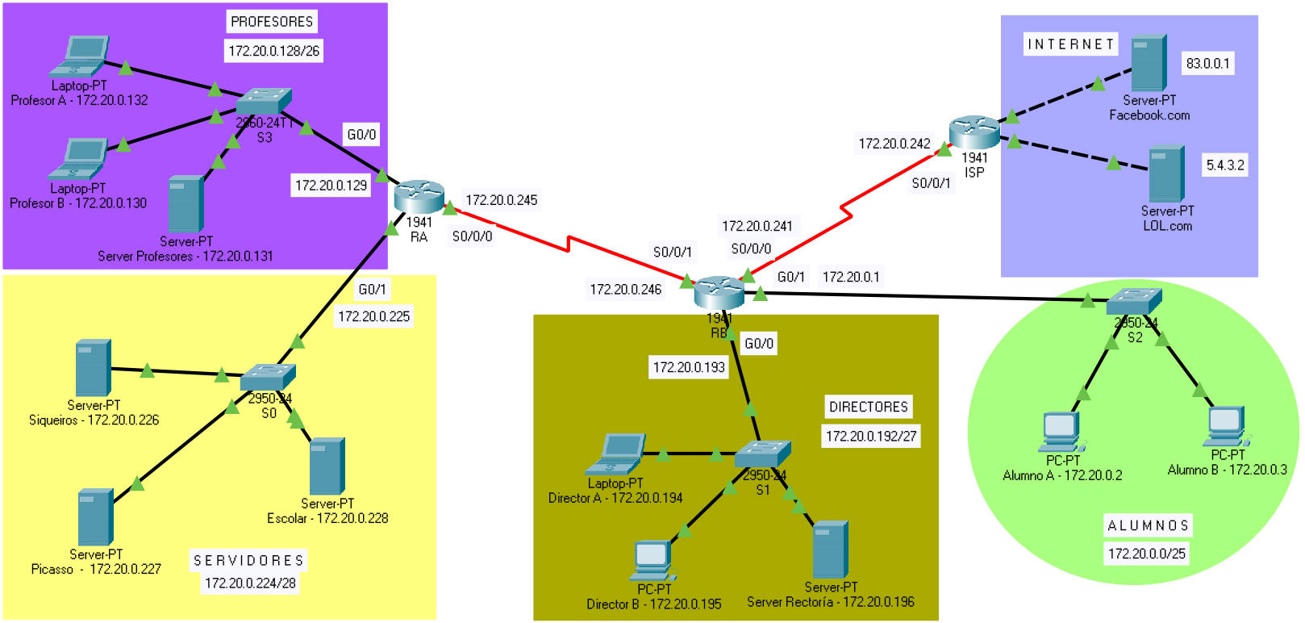

Diseña una**lista de control de acceso estándar**que permita que únicamente la computadora del **Director B**tenga acceso a la subred de **Servidores. (4 puntos)**

**router(config)# access-list 2 [A] permit host 172.20.0.195**

¿En qué router asignarás esta lista de control de acceso (**RA** o **RB**) ?  **[D] RA (1 punto)**

**router(config)# interface [E] g0/1  (1 punto)**

**router(config-if)# ip access-group 2** **[F]** **out (1 punto)**

# I_P2_ACLS_3

Utiliza la información de la siguiente gráfica y diseña la lista de control de acceso solicitada.

**LISTAS DE ACCESO ESTANDAR**  
access-list número_lista {permit | deny} ip_origen wildcard_origen

**LISTAS DE ACCESO EXTENDIDAS**  
access-list número_lista {permit | deny} protocolo ip_origen wildcard_origen ip_destino wildcard_destino operando número_puerto



Diseña una**lista de control de acceso estándar**para impedir que las computadoras de la subred de **Directivos**tengan acceso a la subred de**Profesores. (4 puntos)**

**router(config)# access-list 3 [A] deny 172.20.0.192 0.0.0.31**

**router(config)# access-list 3 [B] permit any**

¿En qué router asignarás esta lista de control de acceso (**RA** o **RB**) ? **RA** **[D] (1 punto)**

**router(config)# interface [E] g0/0 (1 punto)**

**router(config-if)# ip access-group 3** **[F] out (1 punto)**

# I_F_ACLE_1

Utiliza la información de la siguiente gráfica y diseña la lista de control de acceso solicitada.

**LISTAS DE ACCESO ESTANDAR**  
access-list número_lista {permit | deny} ip_origen wildcard_origen

**LISTAS DE ACCESO EXTENDIDAS**  
access-list número_lista {permit | deny} protocolo ip_origen wildcard_origen ip_destino wildcard_destino operando número_puerto

Diseña una **lista de control de acceso extendida** que permita únicamente tráfico **ftp (Puertos 20 y 21)** de la subred de **Alumnos** a la subred de **Profesores**. **(6 puntos)**

**router(config)# access-list 160 [A] permit tcp 172.20.0.0 0.0.0.127 172.20.0.128 0.0.0.63 eq 20**

**router(config)# access-list 160 [B] permit tcp 172.20.0.0 0.0.0.127 172.20.0.128 0.0.0.63 eq 21**

**router(config)# access-list 160** **[C]** **deny ip any any**

¿En qué router asignarás esta lista de control de acceso (**RA** o **RB**) ?  **[D] RB (1 punto)**

**router(config)# interface [E] g0/1  (1 punto)**

**router(config-if)# ip access-group 160** **[F]** **in (1 punto)**

# I_P2_ACLE_4

Utiliza la información de la siguiente gráfica y diseña la lista de control de acceso solicitada.

**LISTAS DE ACCESO ESTANDAR**  
access-list número_lista {permit | deny} ip_origen wildcard_origen

**LISTAS DE ACCESO EXTENDIDAS**  
access-list número_lista {permit | deny} protocolo ip_origen wildcard_origen ip_destino wildcard_destino operando número_puerto



Diseña una**lista de control de acceso extendida**para impedir que las computadoras de la subred de **Alumnos**tengan acceso a los servidores**Siqueiros**y**Picasso.** **(6 puntos)**

**router(config)# access-list 140 [A] deny ip 172.20.0.0 0.0.0.127 host 172.20.0.226**

**router(config)# access-list 140 [B] deny ip 172.20.0.0 0.0.0.127 host 172.20.0.227**

**router(config)# access-list 140** **[C]** **permit ip any any**

¿En qué router asignarás esta lista de control de acceso (**RA** o **RB**) ?  **[D] RB (1 punto)**

**router(config)# interface [E] g0/1  (1 punto)**

**router(config-if)# ip access-group 140** **[F]** **in (1 punto)**

#### Completa la programación de las siguientes VLANs. Utiliza el diseño lógico de la red (segmentación de tráfico) de la siguiente tabla:

|  |  |  |  |  |
| --- | --- | --- | --- | --- |
| **Segmento** | **VLAN** | **Puertos asignados** | **Dirección de subred** | **Máscara de subred** |
| **Administración** | **5** | **1 – 8** | **150.5.5.144** | **255.255.255.248** |
| **Usuarios** | **10** | **9 – 18** | **150.5.5.0** | **255.255.255.128** |
| **Servicios** | **15** | **19 - 24** | **150.5.5.128** | **255.255.255.240** |

 La topología de la red está representada en la siguiente gráfica:

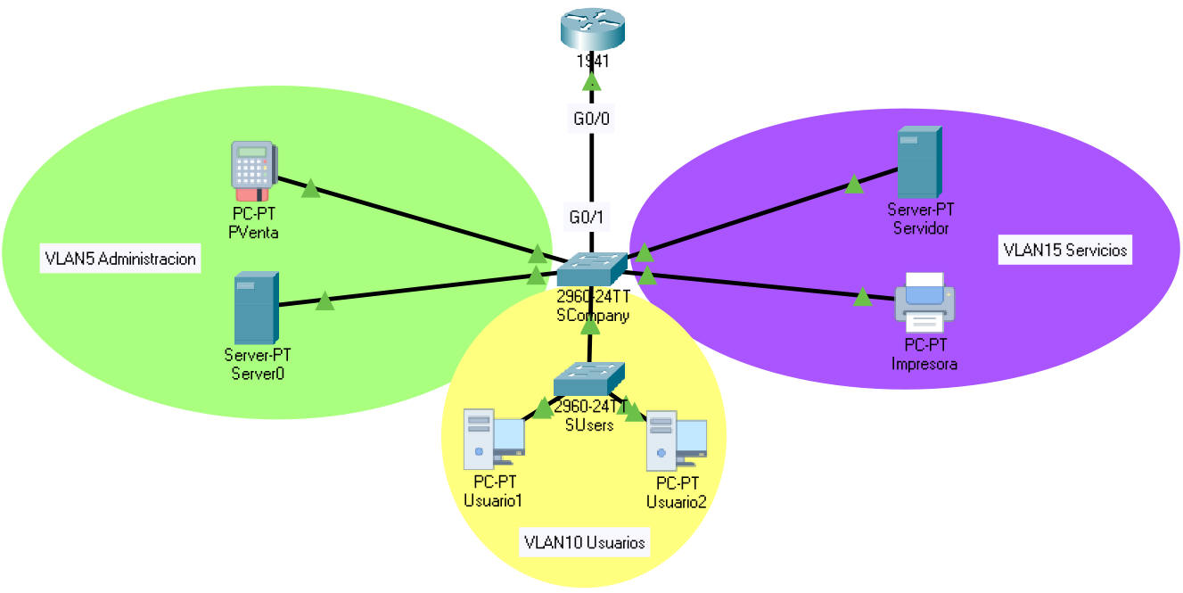     Utiliza toda la información que tienes disponible para completar:

* La configuración de las **subinterfaces en el router**. Por motivos de estandarización se ha decidido que la dirección IP de las **subinterfaces** será la **última IP válida** de la subred correspondiente.
* La configuración de las**VLANs en el switch.**Asigna los puertos que le corresponden a las VLANs y define el tipo de los puertos (**access** o **trunk**).

|  |  |  |
| --- | --- | --- |
| Configuración parcial del **router** | Configuración parcial del switch **SCompany** | Configuración parcial del switch **SUsers** |
| int g0/0.5 description VLAN Administrativos encapsulation dot1Q **5** [a] ip address [b] [B]**150.5.5.150 255.255.255.248**  int g0/0.10 description VLAN Usuarios encapsulation dot1Q **10** [c] ip address **150.5.5.126 255.255.255.128**  int g0/0.15 description VLAN Servicios encapsulation dot1Q **15** [d] ip address **150.5.5.142** [e][f] **255.255.255.240** | int range f0/1-8 switchport mode **access** [g] switchport access vlan **5** [h]  int range f0/9-18  switchport mode **access** [i] switchport access vlan **10** [j]  int range f0/19-24  switchport mode **access** [k] switchport access vlan **15** [l]  int g0/1 switchport mode **trunk** [n] | int range f0/1-24 switchport mode **access** [o] switchport access vlan **10** [p] |

información **IPv4  100.0.0.0/ 22** llena la siguiente tabla con los valores de las subredes que se solicitan:

|  |  |
| --- | --- |
| **Número de subred solicitada** | **Dirección IP de la subred** |
| **1030** | 255.11111111.11111100.00000000  100.00001000.0001 1000.0  256-252 = 4  1030*4 = 4120  4120/ 256 = 16.09375  **100.16.24.0[A]** |
| **3081** | **100.48.36.0[B]**  255.11111111.11111100.00000000  100.0011 0000.0010 01 00.0 |
| **5024** | **100.78.128.0[C]**  255.11111111.11111100.00000000  100.01001110.1000 0000.0 |

Utilizando la dirección de red: **90.0.0.0** y el prefijo de red /**18,** responde a las siguientes preguntas:

1. ¿Cuál es la clase de la red (**A**, **B**, **C**)? [A]
2. Con el prefijo **/18** ¿Cuántas subredes hay en total con este esquema de direccionamiento? [B]
3. ¿Cuál será el valor de la **máscara de subred** en notación punto decimal para este esquema de direccionamiento? [C]
4. ¿Cuál es el valor del **desplazamiento** en el **byte crítico**?[D]
5. Llena la siguiente tabla con los valores que se solicitan:

|  |  |  |  |  |
| --- | --- | --- | --- | --- |
| **#Subred** | **Dirección de subred** | **Primera dirección IP válida** | **Última dirección IP válida** | **Dirección de broadcast** |
| **712** | [E] | [F] | - | - |
| **501** | [G] | - | [H] | - |
| **250** | [I] | - | - | [J] |

Utilizando la dirección de red: **13.0.0.0** y el prefijo de red /**21,** responde a las siguientes preguntas:

1. ¿Cuál es el valor de la **máscara de subred** en notación punto decimal? [A]
2. ¿Cuál es el valor del **desplazamiento** en el **byte crítico**?[B]
3. Llena la siguiente tabla con los valores que se solicitan:

|  |  |  |  |  |
| --- | --- | --- | --- | --- |
| **#Subred** | **Dirección de subred** | **Primera dirección IP válida** | **Última dirección IP válida** | **Dirección de broadcast** |
| **825** | [C] | [D] | [E] | [F] |

1. Utilizando la siguiente información **IPv4    100.0.0.0/ 22** llena la siguiente tabla con los valores de las subredes que se solicitan:     (18 puntos)

|  |  |
| --- | --- |
| **Número de subred solicitada** | **Dirección IP de la subred** |
| 1030 | 255.11111111.11111100.00000000  100.00001000.0001 1000.0  256-252 = 4  1030*4 = 4120  4120/ 256 = 16.09375  **100.16.24.0** |
| 3081 | **100.48.36.0**  255.11111111.11111100.00000000  100.0011 0000.0010 01 00.0 |
| 5024 | **100.78.128.0**  255.11111111.11111100.00000000  100.01001110.1000 0000.0 |

Utilizando la dirección de red: 100.0.0.0/ 22, llena la siguiente tabla con los valores de las subredes que se solicitan:

Número de subred solicitada

Dirección IP de la subred

1030 100.16.24.0

3081 100.48.36.0

5024 100.78.128.0

Utilizando la dirección de red: **90.0.0.0** y el prefijo de red /**18,** responde a las siguientes preguntas:

1. ¿Cuál es la clase de la red (**A**, **B**, **C**)? [A]
2. Con el prefijo **/18** ¿Cuántas subredes hay en total con este esquema de direccionamiento? [B]
3. ¿Cuál será el valor de la **máscara de subred** en notación punto decimal para este esquema de direccionamiento? [C]
4. ¿Cuál es el valor del **desplazamiento** en el **byte crítico**?[D]
5. Llena la siguiente tabla con los valores que se solicitan:

|  |  |  |  |  |
| --- | --- | --- | --- | --- |
| **#Subred** | **Dirección de subred** | **Primera dirección IP válida** | **Última dirección IP válida** | **Dirección de broadcast** |
| **712** | [E] | [F] | - | - |
| **501** | [G] | - | [H] | - |
| **250** | [I] | - | - | [J] |